CONDICIONES DE CALIDAD DEL PROGRAMA

CONDICIÓN 6.
RELACIÓN CON EL SECTOR EXTERNO

Bogotá, julio 2023

Contenido

6. RELACIÓN CON EL SECTOR EXTERNO 3
6.1 Política de Proyección Social en la Institución 3
6.1.1. Modelo de Proyección Social de la Institución 3
6.1.2. Marco Referencial del Modelo de Proyección Social 4
Misión Proyección Social 5
Visión Proyección Social 5
Objetivos de la Proyección Social 5
Objetivo General 5
Objetivos Específicos: 5
6.2. Programas institucionales que apoyan la relación con el sector externo 6
6.3. Prácticas empresariales 9
6.4. Internacionalización y movilidad académica 11
6.10. Convenios 14
6.11. Políticas de relación con el sector externo para los programas 16
6.11.1 Egresados 18

RELACIÓN CON EL SECTOR EXTERNO

6.1 Política de Proyección Social en la Institución
En la FUNDACIÓN UNIVERSITARIA HORIZONTE la Proyección Social se concibe como la relación permanente que la Institución establece con la comunidad para articularse con ella; aparte de influir en los procesos de transformación social y en las realidades de su propio desarrollo; procura vincularse a la búsqueda de soluciones e interpretaciones de los problemas sociales en las comunidades locales, regionales y nacionales; así como investigar, difundir, interpretar, crear nuevos saberes, y también de administrar con criterios de necesidad y pertenencia de sus Programas de Formación, actualización, complementación y de capacitación.

La Proyección Social se consolida con la Docencia y la Investigación como las funciones sustantivas de la Educación Superior y razón de ser de la Institución; es decir, se constituye en fuente de sentido del quehacer académico que hace explícito el compromiso y la responsabilidad social de la Universidad, permitiendo la interacción con el entorno a nivel social, académico y empresarial, a través de la creación y fortalecimiento de vínculos, encaminados a mejorar la calidad de vida de los colombianos.

6.1.1. Modelo de Proyección Social de la Institución

El Artículo 29 de la Ley 30 de 1992, concerniente a la autonomía de las Instituciones Universitarias, plantea que las mismas podrán definir y organizar sus labores investigativas, formativas, académicas, docentes, científicas, culturales y de extensión. En virtud de lo anterior, FUNDACIÓN UNIVERSITARIA HORIZONTE ha definido un modelo de Proyección Social que orienta el trabajo que, a nivel institucional y de los Programas Académicos, adelanta.
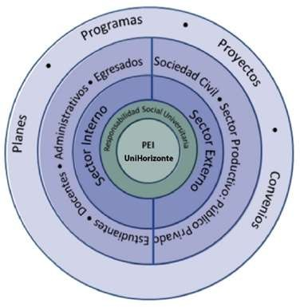
Gráfico 1. Fuente: Coordinación de Proyección Social (Fundación Universitaria Horizonte)

El Modelo parte de las políticas de Estado, que definen los criterios que se deben seguir en la Educación Superior; estas trascienden al Modelo de Formación Institucional a través del Proyecto Educativo Institucional –PEI-, y comprenden los aspectos curriculares que definen los Programas Académicos, de donde, de acuerdo con las competencias profesionales y sociales se definen los Planes, Proyectos y Medios con los cuales se define la Proyección Social en la FUNDACIÓN UNIVERSITARIA HORIZONTE.

Estos planes proyectos y programas de Proyección Social, están orientados a apoyar a la comunidad en sus diferentes escenarios, entre ellos el sector productivo, de una parte, y de otra, el entorno de la Fundación, representado por la comunidad, que en términos generales impacta directamente en la ciudad.

Tal proceso de implementación permite a través de la sistematización de la información, identificar nuevas necesidades y, en consecuencia, proyectos que van a alimentar las necesidades prioritarias en el orden social a la Comunidad Estudiantil y a los Egresados; asimismo, cuando las circunstancias, características y condiciones así lo determinen, se podrán generar distintos criterios de carácter académico en el PEI, y así sucesivamente.

6.1.2. Marco Referencial del Modelo de Proyección Social

En función de lo anterior se plantea el siguiente marco de referencia, que establecerá los lineamientos con los que se articulará el Sector Externo en el contexto social y productivo de la ciudad capital y del país, desde esta importante función sustantiva de la Educación Superior.

Misión Proyección Social

La Proyección Social en FUNDACIÓN UNIVERSITARIA HORIZONTE garantizará la generación de acciones conjuntas y de diálogo constante con el entorno social y económico del país, logrando así la integración permanente de actores que aporten a la solución de las problemáticas, tanto locales, como regionales, nacionales e internacionales, mediante la construcción colectiva para el desarrollo.

Visión Proyección Social
Para el año 2026 la Proyección Social desde FUNDACIÓN UNIVERSITARIA HORIZONTE será reconocida a nivel nacional e internacional por su capacidad de gestión para la articulación y promoción de estrategias que contribuyan al Desarrollo Humano Integral del país.

Objetivos de la Proyección Social
La Institución aprovechará los resultados y conocimientos derivados del ejercicio de la Docencia y de la Investigación para el óptimo desarrollo de su papel en el entorno respecto a las problemáticas sociales con respuestas pertinentes y efectivas. Por consiguiente, la FUNDACIÓN UNIVERSITARIA HORIZONTE plantea como objetivos para la función sustantiva de la Proyección Social, los siguientes:

Objetivo General

Contribuir en el proceso de fortalecimiento y consolidación de la relación con el sector externo a partir de una perspectiva estratégica, inter y transdisciplinaria que facilite la construcción de una propuesta de interacción social, así como, el diseño, desarrollo y orientación institucional de las políticas, líneas, programas, proyectos y planes de mejoramiento.

Objetivos Específicos:
- Desarrollar en los estudiantes un sentido de responsabilidad social, que genere de relieve la importancia de lo comunitario, lo ético, lo solidario, la libertad, el amor y la paz, en la formación de los futuros Técnicos, Tecnólogos y Profesionales universitarios que demanda el país.

- Consolidar y afianzar el Modelo Institucional de la Proyección Social, de tal forma que el mismo se constituya en una línea de acción prioritaria y en un ejercicio cotidiano, que comprometa y vincule a todos los miembros de la Comunidad Universitaria en tal cometido.

- Plantear mecanismos y procedimientos que posibiliten la gestión de los Programas, Proyectos y Planes encaminados a la implementación de soluciones concretas para las comunidades, frente a los problemas económicos, políticos, sociales, culturales y ambientales que las afectan.

- Consolidar un Modelo de autogestión, para el desarrollo de proyectos comunitarios que contribuyan a la construcción de soluciones permanentes con la participación de todos los miembros de las comunidades beneficiadas.

- Establecer Convenios, Alianzas Estratégicas y otras formas de vínculos interinstitucionales, que viabilicen la consecución de los recursos necesarios para la gestión de los campos de acción que le son propios de la Proyección Social.

- Diseñar Programas pertinentes a la Educación Continuada, que favorezcan la cualificación del talento humano mediante el desarrollo de competencias profesionales específicas, asociadas a las competencias complejo- humanísticas establecidas en el PEI, y con una amplia cobertura, abriendo espacios a la participación de diferentes miembros de la comunidad y la atención de necesidades variadas de formación y capacitación.

- Brindar a los estudiantes espacios que permitan el desarrollo de experiencias interpersonales significativas en procura de garantizar el bienestar individual y social, optimizando su calidad de vida a nivel profesional, laboral y personal con el propósito de que dichas experiencias deriven en un sentimiento de felicidad, tanto en la comunidad, como en los estudiantes.

- Promover el desarrollo de las potencialidades personales, en el marco del desarrollo humano, a través del fortalecimiento de las dimensiones y capacidades del estudiante.
6.2. Programas institucionales que apoyan la relación con el sector externo

La FUNDACIÓN UNIVERSITARIA HORIZONTE ofrece a través del Campus virtual información para que toda la comunidad académica acceda a los servicios que dispone la institución a través de la Dirección de Sector Externo



Figura 1 Página Web de la FUNDACIÓN UNIVERSITARIA HORIZONTE
https://unihorizonte.edu.co/

Programa de Servicio Social

Son iniciativas desarrolladas a través de proyectos, planes y programas dirigidos a la comunidad en general, en los cuales pueden participar personas interesadas y ser consultados en el Campus Virtual.
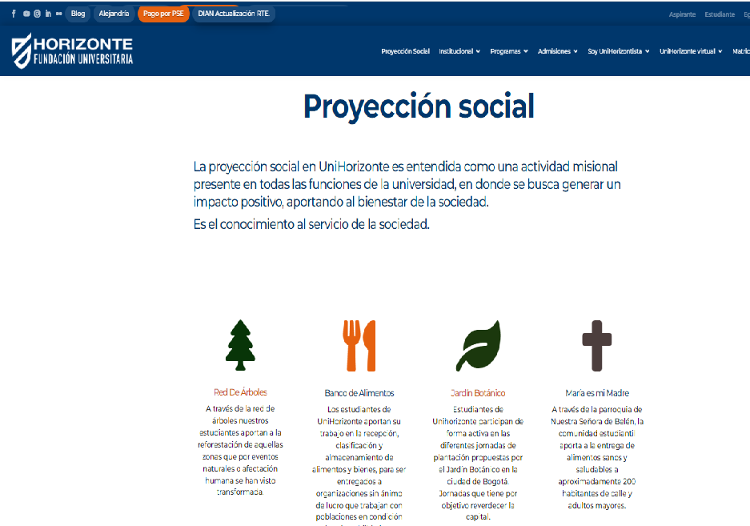
Figura 2 Página Web de la FUNDACIÓN UNIVERSITARIA HORIZONTE
https://unihorizonte.edu.co/proyeccion-social/
En esta modalidad se encuentran los Proyectos que se asumen y lideran de manera institucional, y que se desarrollan buscando favorecer una obra social específica. El trabajo de la Comunidad Universitaria es de Voluntariado y no necesariamente relacionado con la formación académica que tienen como población objetivo comunidades que requieren de los servicios, competencias y conocimientos de los profesionales en formación, con privilegio de aquellas identificadas como poblaciones en condición de vulnerabilidad, y en las cuales se logre potencializar la acción social como apoyo al beneficio de una mejor calidad de vida y el desarrollo social de las mismas.

Adicionalmente, aquí se incluye el Servicio Social Obligatorio, según lo dispuesto, para aquellos estudiantes que han sido beneficiados con becas y/o auxilios académicos aportados por la Institución, o por las entidades externas con las que la FUNDACIÓN UNIVERSITARIA HORIZONTE tiene Convenio. Esta es la forma en la cual el estudiante retribuye a la sociedad el beneficio que le ha sido otorgado, acercándose a realidades sociales y coyunturales que fortalecen su proceso de formación integral.

Las horas de Servicio Social se distribuyen de la siguiente manera para toda la población estudiantil de pregrado y posgrado en las diferentes modalidades:

Tabla 01
Programa académico – presencial o virtual | Horas para realizar
Técnico Profesional y Tecnológico | 100 horas
Profesional Universitario | 150 horas

Modalidades de Servicio Social: Se tienen identificas 7 Modalidades de Servicio Social, de acuerdo con lo establecido en el P-05 Reglamento de Proyección Social:

Tabla 02
Modalidad | Definición P-05
Red de divulgadores | El estudiante adquiere competencias que le posibilitan el desenvolvimiento eficiente ante todo tipo de público y presenta ante diferentes comunidades la experiencia de la Educación.
Apoyo al patrocinador | El estudiante asume la posibilidad de retribuir el auxilio académico que le fue otorgado, desarrollando funciones que contribuyan a la mejora misional de la organización.
Tutorías o Monitorias | El estudiante de último año realizará actividades de apoyo y complemento disciplinar a estudiantes que se encuentren en los dos primeros años de su formación, bajo la dirección de un Docente titular.
Talleres y capacitaciones | Los estudiantes que demuestren experiencia específica de más de 10 años, previa aprobación escrita del Director de Carrera, estarán en condiciones de desarrollar talleres y capacitaciones a los estudiantes de la Institución.
Apoyo a mi Institución | El estudiante podrá apoyar los procesos que contribuyan a la Misión de la Institución en cualquiera de sus áreas estratégicas como Docencia, Investigación o Proyección Social.
Apoyo Comunitario | El estudiante podrá realizar su voluntariado con las instituciones, sin ánimo de lucro, en convenio, con la institución o con otras entidades, organizaciones u ONG con las que el estudiante establezca relación.
Convenios Exentos | El estudiante que hayan ingresado a través de algunos de los Convenios establecidos por la Institución con otras Organizaciones, estarán exentos de la prestación del Servicio Social.
Fuente: Reglamento P-05 de proyección Social 2019

6.3. Prácticas empresariales

La Fundación Universitaria Horizonte, concibe la Práctica a nivel institucional como una actividad de carácter académico que asume el estudiante en su proceso de formación. Es un proceso académico, formativo, complementario y sistemático de carácter obligatorio, que permite el afianzamiento de las competencias adquiridas por los estudiantes es su proceso de formación.
Requisitos de la Práctica empresarial:


Definición | La práctica se define como una actividad de carácter académico que asume el estudiante en su proceso de formación y es obligatoria.
Requisitos | El Estudiante debe estar matriculado en el momento de iniciar la práctica y haber realizado la inscripción su práctica previamente.
Requisitos | 1. Nivel Técnico profesional: El estudiante debe haber cursado y aprobado el 60% del total de los créditos académicos del programa (a partir del 3er semestre)  2. Nivel Profesional: El estudiante debe haber cursado y aprobado el 75% del total de los créditos académicos del programa (a partir del 7° semestre)
Requisitos | El Estudiante no debe encontrarse sancionado disciplinariamente o con suspensión alguna durante el semestre que adelantará la práctica Institucional.
Duración | Todas las modalidades de práctica deben cumplir con 460 horas.

Modalidades de Práctica Empresarial
En la Fundación Universitaria Horizonte, el estudiante matriculado en la Institución y en desarrollo de la Práctica Institucional cuenta con la posibilidad de escoger entre las siguientes alternativas:
Nombre Modalidad |  | Definición (R-07)
I. Práctica Empresarial
Contrato de Aprendizaje | Es una forma especial dentro del Derecho Laboral, mediante la cual una persona natural desarrolla formación teórica práctica en una entidad autorizada, a cambio de que una empresa patrocinadora  proporcione los medios para adquirir formación profesional metódica y completa requerida en el oficio, actividad u ocupación.
II. Práctica Académica Aplicada
1. Práctica Disciplinar (pasantía) | Es la oportunidad que tiene el estudiante para realizar actividades de su área de formación específica en el sector productivo que le permita ampliar su experiencia profesional. Esta modalidad cumple los mismos requisitos de la práctica empresarial.
2. Prácticas en Entidades Sociales y Comunitarias | Es la experiencia del estudiante en un sector donde desarrolle un proyecto de alto impacto social o comunitario, en pro del mejoramiento de las condiciones de vida de los grupos humanos. Este proyecto ha de estar orientado y sustentado en las competencias y conocimientos adquiridos en su proceso de formación.
3. Práctica emprendedora | Es la experiencia en la que el estudiante durante el transcurso de su proceso académico constituye una empresa o establecimiento de comercio afín a su formación.
4. Práctica por investigación | Es la experiencia realizada por el estudiante a través de la presentación de un ejercicio de investigación aplicada desde su experticia y saber disciplinar, dando respuesta a una necesidad del sector productivo, Se desarrolla en el marco de los lineamientos definidos desde la Coordinación de Investigación, que es quien analizará junto con el director del respectivo programa su pertinencia y dará el aval correspondiente.
5. Práctica por Validación Experiencia Profesional | El estudiante que acredite durante el último año y como mínimo seis (6) mes de vinculación a una actividad laboral relacionada con su área específica de formación, podría solicitar la validación de esta
6. Prácticas Estudiantes de Derecho | Son consideradas como un método de enseñanza personalizado en el desempeño que realiza el estudiante en la Entidad y donde el funcionario superior lo orienta y entrega labores a realizar de índole jurídico en las diferentes áreas.
Fuente: R-7 Reglamento de Práctica Capítulo III. 2019

La información relacionada con las prácticas tanto de oferta como demanda se encuentran en el campus virtual de la Institución para ser consultadas por los estudiantes de pregrado, posgrados en las diferentes modalidades:

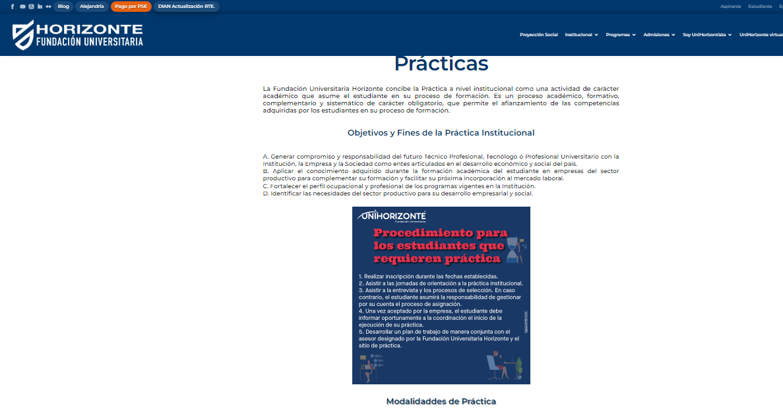 Figura 3 Página Web de la Fundación Universitaria Horizonte
https://unihorizonte.edu.co/soy-unihorizontista/practicas/

6.4. Internacionalización y movilidad académica

De acuerdo con las disposiciones y reglamentaciones dictadas por el Ministerio de Educación Nacional en dónde plantea que las IES necesitan de sus pares para reconocerse en el nuevo entorno global y entender al mundo, FUNDACIÓN UNIVERSITARIA HORIZONTE ha definido su plan de trabajo y lineamientos desde la visión de la Cooperación Interinstitucional y la generación de lazos con otras Instituciones y Organizaciones de otras partes del mundo que faciliten la generación de alianzas para el desarrollo, La Internacionalización en casa y la Movilidad docente y estudiantil.

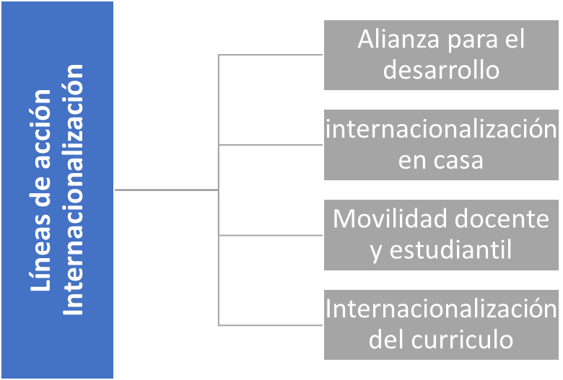
Fuente: Plan de Acción Internacionalización Institucional. 2019

Alianzas para el desarrollo

Cuyo objetivo es generar vínculos con sectores, económicos, sociales, culturales, tanto del ámbito público como privado, con el ánimo de inducir un proceso de cambio progresivo en la calidad de vida del ser humano. Desde el proceso internacionalización se buscará la generación de vínculos con otras Instituciones ha propiciado y orientado a la Institución al establecimiento de acuerdos, alianzas de cooperación académica y de carácter interinstitucional y su impacto ha transcendido al sector estatal (Congresos Internacionales en Colombia, visitas internacionales, Ponentes Internacionales), sector educativo (Ministerio de Educación Nacional) y sector productivo de reces y cámaras de comercio de otros países.

Desplegar estrategias en:
- Redes de Cooperación
- Convenios Marco IES / Nacional e Internacional
- Cooperación Sector Organizacional

Internacionalización en Casa

La Internacionalización en casa tiene como objetivo principal el inculcar en el estudiante, en el docente y en general en la comunidad institucional una visión y perspectiva de carácter internacional, que permitan un intercambio multicultural, una transferencia de saberes que forjen un pensamiento crítico en la relación global - local.

En este ámbito se han forjado relaciones con entidades que posibilitan el intercambio cultural. En asocio con el ICETEX (El Instituto Colombiano de Crédito Educativo y Estudios Técnicos en el exterior), se posibilitó la incursión de docentes del exterior como parte de los objetivos de la Internacionalización de FUNDACIÓN UNIVERSITARIA HORIZONTE y de intercambio cultural en nuestro proceso de bilingüismo con el Canadian Institute for Education and Global Development (CGEDI).

-Virtualidad: - Docentes / Tutores extranjeros
- Estudiantes extranjeros

-Redes Académicas profesionales: - Movilidad Docente de Directivos.
- Participación en eventos.

Movilidad Docente y Estudiantil

Es el proceso por el cual estudiantes, docentes e investigadores transitan a través de distintas instituciones de educación superior en diferentes lugares del mundo, durante periodos determinados de tiempo con el ánimo de realizar pasantías, prácticas y programas de doble titulación y/o postrados., en el caso de estudiantes. Este proceso contribuye al desarrollo institucional en el que intervienen lo académico y lo investigativo, a través de la adquisición de nuevos saberes que se adquieren al interactuar con un nuevo entorno lleno de nuevos procesos de formación que conducen a la construcción de conocimiento.

Es así pues que la FUNDACIÓN UNIVERSITARIA HORIZONTE en su proceso de fortalecimiento y crecimiento ha forjado relaciones con entidades en el exterior que le han permitido transcender fronteras y generar vínculos con entidades como La Universidad Complutense de Madrid y la Organización Universitaria Interamericana OUI.

Estrategias:
- Participación becas.
- Convenios Marco IES Internacionales.

Internacionalización de Currículum:

Espacio académico derivado de experiencias significativas internacionales que cualifican los objetivos de aprendizaje.

Estrategias:
- Evaluación curricular con entidades internacionales
- Validación curricular con entidades internacionales

Esta información está disponible en el campus virtual, en donde los estudiantes de pregrado y posgrados de las diferentes modalidades pueden tener información de becas, convocatoria de movilidad académica, congresos y eventos internacionales, entre otros.
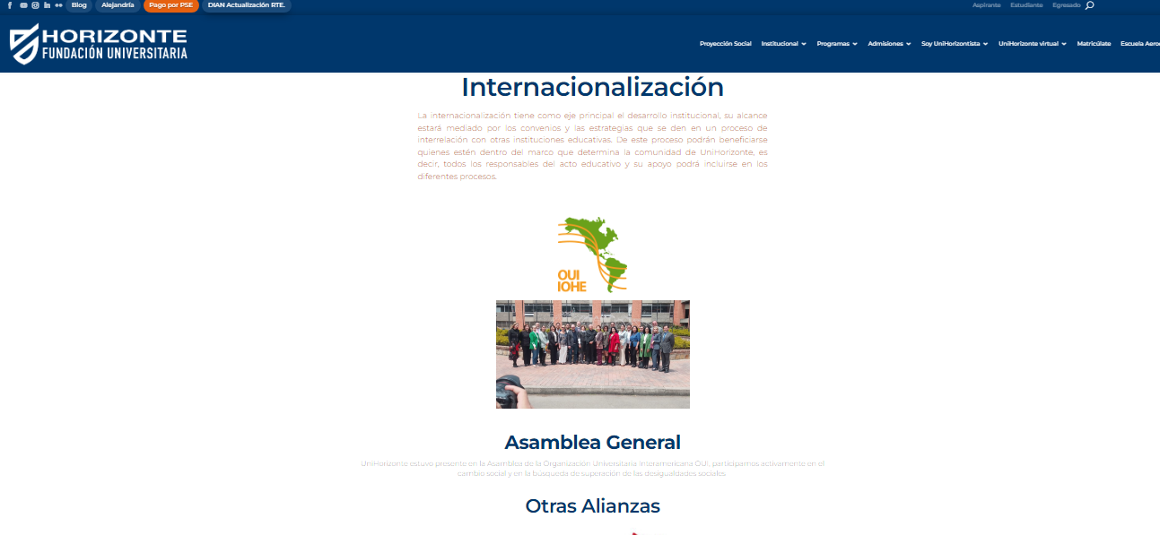

Figura 4 Página Web de la Fundación Universitaria Horizonte
https://unihorizonte.edu.co/internacionalizacion/

6.10. Convenios
Se refiere al establecimiento de vínculos con entes del orden local, nacional e internacional para la realización de convenios y alianzas estratégicas en aspectos relacionados con la Misión y Visión tanto de proyección social como de la Institución.
El propósito de estos convenios y alianzas es el de fortalecer el posicionamiento de la Institución y su razón de ser, en el contexto universitario logrando una transferencia de la tecnología y/o de los recursos que existen en el entorno, y que pueden ser canalizados en una perspectiva de doble vía, es decir, desde y hacia la Institución o la comunidad.

La gestión de convenios contribuye para que institucionalmente se genere cobertura con calidad, pues un convenio se puede convertir en la forma en la que muchas personas desarrollen su potencial académico, cultural y social; llegando incluso a las poblaciones de escasos recursos y a las más vulnerables, para las cuales el acceso a la educación superior supone una importante carga financiera la cual no estarían dispuestos a asumir sin la ayuda o la cooperación de las instituciones. Convenios con que se han establecido algunas alianzas estratégicas son:
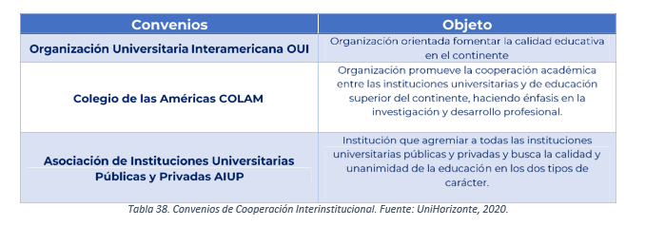
Actualmente la FUNDACIÓN UNIVERSITARIA HORIZONTE se encuentra en proceso de revisión de la base de convenios locales, nacionales e internacionales con la finalidad de reactivar o generar espacios que permitan fortalecer las funciones sustantivas de docencia, investigación y proyección social. Estos convenios pueden ser consultados en el Campus Virtual.

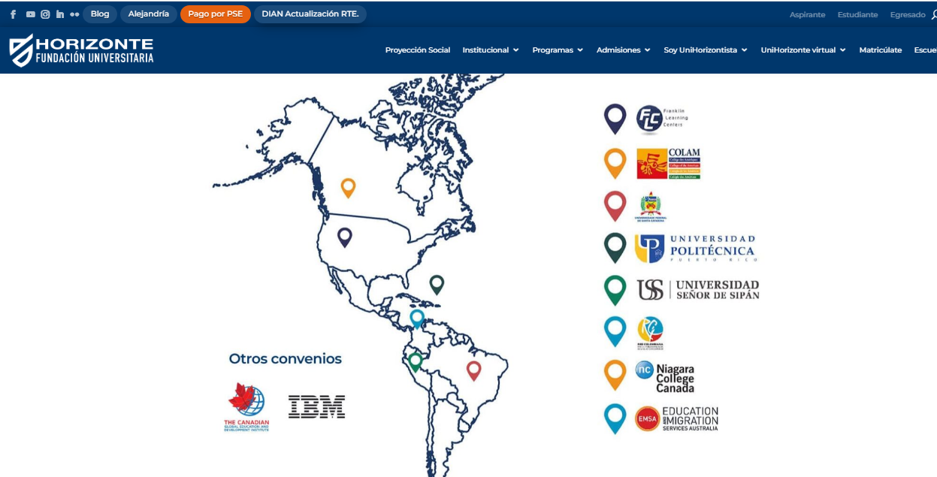

Figura 5 Página Web de la Fundación Universitaria Horizonte
https://unihorizonte.edu.co/admisiones/convenios-institucionales/

6.11. Articulación de la Proyección Social con los Programas

La Proyección Social desde cada Programa Académico surge como una respuesta a la necesidad de la Fundación de acercarse, desde otras perspectivas, a la formación integral de los estudiantes. Adicionalmente el sentido social de la Institución propende por el apoyo a las personas de estratos 1 y 2, con auxilio académico durante toda la carrera, en el marco de convenios de cooperación interinstitucionales, con entidades representantes de la sociedad civil, acercando cada vez más a los adultos y jóvenes cuyas limitaciones económicas se convierten en un factor que le puede distanciar de la formación académica superior.

Las asignaturas que constituyen el componente específico de cada Programa, proporcionan al estudiante la competencia necesaria para un desarrollo integral en las diferentes comunidades; adicionalmente el componente socio-humanístico acerca el estudiante a la realidad social que le rodea, permitiéndole una participación activa y critica frente a los problemas sociales y contemporáneos que lo afectan y lo afectarán en el futuro a nivel profesional, en los entornos académicos, empresariales e investigativos.

Fundamentada en la autonomía, la libertad de cátedra y de expresión, la Institución cumple con su quehacer investigativo, docente y de Proyección Social, en un marco de libertad de pensamiento y de pluralismo ideológico. Como Institución con fortalezas en las Facultades de: Ingeniería, Ciencias Administrativas, Comunicación Arte y Marketing Digital, Ciencias Jurídicas y Gastronomía; está comprometida con la orientación de sus esfuerzos hacia el conocimiento de los problemas propios de esta condición y a la búsqueda de soluciones con criterios de sostenibilidad.

Siendo la Proyección Social una de las funciones sustantivas de la Educación Superior, dada su importancia para la relación integral y dialéctica con el Sector Externo, tanto a nivel social como productivo, declara la importancia de asumir los problemas del entorno como espacios
conocimiento y, así, proponer alternativas prioritarias de solución, como una vía que articule el quehacer de la academia con la sociedad.

Fomentar la cultura de preservación y aprovechamiento del medio ambiente con criterios de sostenibilidad, y la interacción permanente con los Egresados, se constituyen en el eje central de la articulación entre la Proyección Social y la academia.

  - Políticas de relación con el sector externo para los programas

La FUNDACIÓN UNIVERSITARIA HORIZONTE como Institución de Educación Superior, en cumplimiento con su función pública educativa, buscará lograr la articulación efectiva, entre la práctica académica universitaria, la vida, las relaciones y la complejidad, respecto a la dinámica de la sociedad, su evolución y su prospectiva.

La FUNDACIÓN UNIVERSITARIA HORIZONTE en su búsqueda de alternativas para la solución de problemas de la comunidad, espera lograr la sensibilización y conciencia social de los estudiantes frente a los mismos, contribuyendo de esta manera en su formación integral.

La relación con el sector externo para el programa constituye un esfuerzo para aprovechar la sinergia con las funciones básicas: Investigación y Docencia y extensión, llevándolas al sector productivo y a la comunidad en su conjunto.

El trato con el sector externo cumple con una doble función, por una parte, adquirir experiencias y conocimientos de la realidad en general y, en particular, la del sector de la educación y, por la otra garantizar que los estudiantes puedan, a través de la formación especializada, modalidad virtual, diseñar acciones y/o proyectos que aporten al mejoramiento de la calidad de vida y productividad de los sectores, económicos, sociales a los que pertenezca.

La ejecución de la relación con el sector externo, de los estudiantes de posgrado, modalidad virtual, se desarrolla a través de diferentes formas de acceso al conocimiento mediante programas, proyectos y planes, que contribuyan a la búsqueda de solución a las diversas problemáticas del sector productivo, relacionadas con el quehacer del programa, al crecimiento como personas y al perfeccionamiento intelectual de quien participe en ellos.
6.11.2 Servicio Social en le Programa
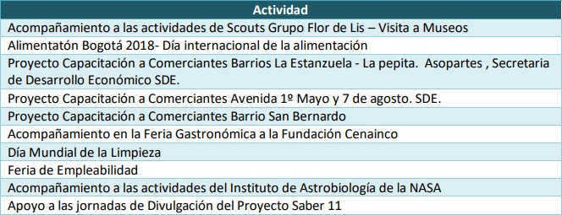
En esta modalidad se encuentran los proyectos que se asumen y lideran de manera institucional y que se desarrollan buscando favorecer una obra social específica. El trabajo de la comunidad universitaria es de Voluntariado y no necesariamente relacionado con la formación académica que poseen y tienen como población objetivo, comunidades que requieren de los servicios, competencias y conocimientos de los profesionales en formación, con privilegio de aquellas denominadas poblaciones en condición de vulnerabilidad y en las cuales se pueda potencializar la acción social como apoyo al logro de una mejor calidad de vida y el desarrollo social de las mismas. Se destacan algunas de estas actividades con los siguientes trabajos:

Tabla. Actividades de Proyección Social con estudiantes de diferentes programas. Fuente: Proyección Social, 2020.
6.11.3. Prácticas en los Programas
Las prácticas empresariales son una opción voluntaria que nuestros estudiantes pueden tomar para iniciar a su vida laboral en la carrera que estudia. Respecto a las especializaciones, los estudiantes que hacen parte de posgrados pueden, a través de sus empresas, solicitar practicantes de pregrado para que hagan sus prácticas empresariales de acuerdo con las necesidades que tengan en sus empresas. Por su parte las modalidades que serían de interés para los estudiantes de pregrado son las relacionadas en el numeral 6-3 y cuentan con el acompañamiento académico de docentes designados por la dirección del programa.
Contrato de Aprendizaje – Cuota SENA
Estas prácticas empresariales para las empresas son sumamente importantes, pues cumplen con la Ley 789 de 2002 Art. 30 al 40 (Conocida como cumplimiento de cuota SENA), debido a que todas nuestras carreras tanto en nivel técnico, tecnológico profesional, tiene reconocimiento del estado mediante el código SNIES y adicional, la Institución aparece registrada en la Plataforma de Registros de Contrato de Aprendizaje – CAPRENDIZAJE.
Pasantía Disciplinar
Es la oportunidad que tiene el estudiante de pregrado para realizar actividades de su área de formación específica en el sector productivo que le permita ampliar su experiencia profesional. Esta modalidad cumple los mismos requisitos de la práctica empresarial. Sin embargo, en este caso la empresa voluntariamente podrá brindar un apoyo de sostenimiento al estudiante; no existe relación de carácter laboral entre las partes. Se debe cumplir con un mínimo de 460 horas.
Redes y Agremiaciones

Son espacios en el que actualmente la FUNDACIÓN UNIVERSITARIA HORIZONTE hace parte activa y que facilitan y promueven aún más los campos de acción de la Proyección Social:

Mesa de Instituciones de Educación Superior MESA IEST

Desde el 2012 FUNDACIÓN UNIVERSITARIA HORIZONTE ha estado vinculada a la Dimensión Académica y de Bienestar de la MESA IEST impulsando iniciativas conjuntas para promover iniciativas investigativas, emprendimiento y bienestar. Ha sido parte de la organización : 1er Simposio de Emprendimiento e Investigación en la que participaron 1200 personas en la versión 2012, del II Simposio Nacional y 1° Internacional de Investigación y Emprendimiento que realizado en agosto del 2013 y de la 3era versión de este importante evento realizado en el mes de agosto de 2014, cuyo objetivo es promover un escenario donde estudiantes, docentes y administrativos de diferentes instituciones, se encuentren y se reconozcan como parte de un proceso que busca conformar redes de conocimiento. Las instituciones organizadoras, entre ellas, la Fundación Universitaria Horizonte, abren un espacio netamente académico para la divulgación de productos en investigación y emprendimiento.

- Red Colombiana De Internacionalización (RCI)

Desde el 2011 FUNDACIÓN UNIVERSITARIA HORIZONTE ha hecho parte participando en eventos que promueven temas académicos, investigación, proyectos sociales; de intercambio, proyectos conjuntos y visibilidad internacional.

6.11.1 Egresados

La FUNDACIÓN UNIVERSITARIA HORIZONTE, a través de los años ha venido fortaleciendo la relación con sus egresados, con procesos de seguimiento, de apoyo a la continuidad de su formación profesional y para la vida, de favorecer su encuentro en espacios académicos, deportivos, culturales y sociales.
Se adelanta la recolección de la base de datos existente de todos los Estudiantes Egresados y Graduados de los Programas Académicos ofertados por la Institución. Esta información debe contener todos los aspectos relacionados con: información personal, familiar, social, académica, laboral y financiera del Egresado, teniendo como elementos base de información los requeridos por el Ministerio de Educación Nacional a través del Sistema Nacional para la Prevención de la Deserción en las Instituciones de Educación Superior.

La finalidad es contar hacer una revisión, actualización y depuración de la base de datos de los Graduados, con el fin de conocer su proceso y desarrollo laboral, generar propuestas de apoyo familiar, social y de orientación profesional a los Egresados.

Se cuenta con un espacio interactivo y general de comunicación con los Egresados a través de la página Web institucional.,
Dentro de las acciones que se tienen establecidas para el seguimiento y acompañamiento de los graduados, se tienen:
a. Realizar la recolección, revisión, actualización y depuración, de la base de datos existente de todos los graduados de los programas ofertados por la institución. Esta recolección de información debe contener todos los aspectos relacionados con información personal, familiar, social, académica, laboral y financiera del graduado, teniendo como los elementos de información los requeridos por el Ministerio de Educación a través del Observatorio Laboral para La Educación – OLE.
b. Generar espacios de participación generales, mediante convocatoria anual de todos los graduados, mediante convocatorias por programa académico o facultad, para la formulación de propuestas académicas de ampliación, actualización y profundización en áreas del conocimiento relacionadas con su formación base a través de diplomados, talleres, seminarios, cursos, etc.
c. Impulsar la creación de una Asociación de Graduados y apoyar administrativa, académica y financieramente las acciones que oriente y desarrolle ésta.
d. Desarrollar propuestas de apoyo familiar, social y de orientación profesional a los graduados
e. Propiciar un espacio interactivo y general de comunicación con los graduados de la institución a través de la Página Web institucional y de las redes sociales, mediante el cual se apoyen los procesos de orientación profesional.
f. Incluir a los graduados registrados en las bases de datos para los requerimientos laborales, ya sea para vinculación o mejoramiento laboral.
j. Organizar anualmente el Encuentro de Graduados, en donde se distinguirá a los mejores Graduados que estén en espacios académicos reconocidos, sean estos de investigación y/o docencia, que se encuentren en cargos laborales de alto nivel o de reconocimiento público, por sus acciones sociales, entre otros. Se hará una distinción especial al graduado que demuestre un proyecto de emprendimiento exitoso. Estas distinciones se categorizarán por cada Programa Académico y de estos se exaltará adicionalmente al mejor graduado. Este proceso de selección, clasificación y premiación será direccionado con el apoyo de los Directores de cada Programa Académico.

